الجمـهورية الجــزائرية الديمقــراطية الشعــبية
متوسطة : المجاهد بالعالية محمد – المطمر
المدة: ســاعة ونصف
المستوى: الرابعة متوسط السنة الدراسية: 2023-2024
﴿ الامتحان التجريبي في مادة العلوم الفيزيائية والتكنولوجيا ﴾
الجزء الأول :12 نقطة
التمرين الأول:06 نقاط
- تمثل الوثيقة محلول شاردي يحتوي على شوارد النحاس الثنائي وشوارد الكلور
- سم المحلول الموجود في البيشر
- اكتب صيغته الشاردية و الاحصائية
- كيف يتم الكشف عن شوارد النحاس وشوارد الكلور
- نضع المحلول السابق في وعاء التحليل الكهربائي وننجز التركيبة المبينة في الوثيقة -02-
أ - سم العنصرين 1 و 2.
1
2
A
ب - صف ما يحدث عند غلق القاطعة ؟
ج – أكتب المعادلة النصفية عند كل مسرى ؟
د – أكتب المعادلة الاجمالية لهذا التحليل

التمرين الثاني:06 نقاط
قام محمد بإجراء تجارب حول احدى الظواهر الفيزيائية حيث في التجربة الاولى قرب قضيب زجاجي V مشحون مسبقا من كرية نواسA متعادلة كهربائيا حتى يحدث تلامس بينهما . اما في التجربة الثانية لامس قضيب بلاستيكي P كرية نواس اخرى B متعادلة كهربائيا .
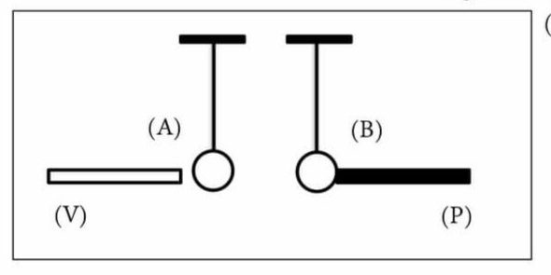
- صف ماذا يحدث للكرية A في التجربة الاولى مع التفسير
- ماهي طريقة تكهرب الكرية A و ماهي شحنتها بعد التجربة
- استنتج شحنة الكرية B بعد عملية لمسها للقضيب البلاستيكي

بعد ذلك قرب محمد الكريتينAوB من بعضها البعض
- صف ماذا يحدث مع التعليل
- اكتب نص المبدأ الفعلين المتبادلين بين الكريتين AوB ، ثم مثله كيفيا
بالتـــوفيق والنجاح | الصفحــــــــــــــــة1/2
الجزء الثاني:08 نقاط.
الوضعية الإدماجية:08 نقاط.

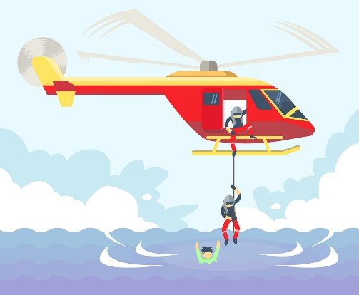
تدخلت الوحدة الجوية لإنقاذ مجموعة من المهاجرين الغير الشرعيين إثر انقلاب زورقهم في عرض البحر. حيث تم إنزال أحد أفرادها بواسطة حبل f كما تبينه الوثيقة. باعتبار رجل الإنقاذ وهو معلق بالحبل في حالة توازن، وكتلته هي: $80Kg$، و أن الجاذبية: $g= 10N/Kg$
- أ/ ماذا نقصد بحالة توازن؟
ب/ باعتبار الجسم S هو رجل الإنقاذ
- أذكرالقوى المؤثرة عليه ثم استنتج شدتها
- مثل القوى المؤثرة باستعمال سلم الرسم:$1cm→400N$

- بعد ذلك فتح رجل الإنقاذ الخطاف وسقط في البحر حيث بقي طافيا على سطح الماء. حالة توازن
إذا علمت أنه أزاح حجما من الماء قدره: $V_{l}= 0.078 m^{3}$ وأن الكتلة الحجمية لماء البحر هي: 1025.65 Kg/m³ ρ =
- ماهي القوى المؤثرة على الرجل ؟ مع ذكر الترميز و المميزات
- احسب شدة القوة التي يطبقها الماء على رجل الانقاذ
ج- قدم تفسيرا تبين فيه سبب طفو رجل الإنقاذ على سطح الماء. مع تمثيل القوى كيفيا

بالتـــوفيق والنجاح | الصفحــــــــــــــــة2/2

